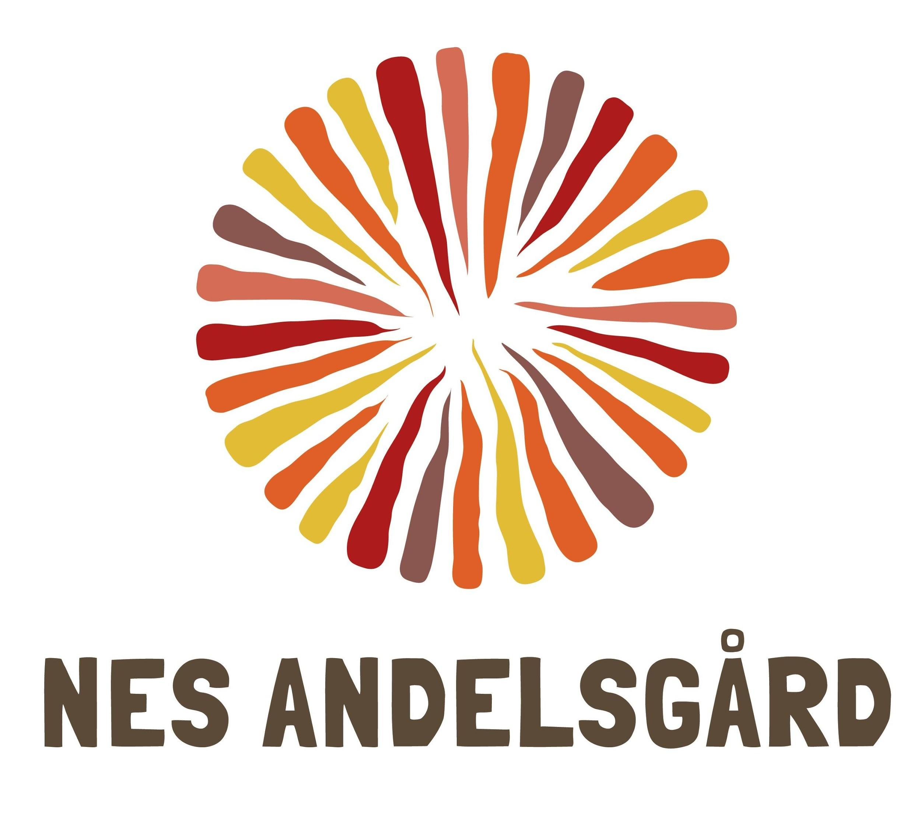
Retningslinjer for Nes andelslandbruk 2021

Visjon
Nes Andelslandbruk, økologisk jordbruk for alle

1) Formål
Nes andelslandbruks formål er å fremme økologisk grønnsaksproduksjon i samsvar med prinsippene for andelslandbruk: delt avling og risiko, dialog og åpenhet. Nes andelslandbruk driver ideell virksomhet med visjonen Økologisk jordbruk for alle.

2) Driftsform og organisering.
Andelsjordbruket består av enkeltpersoner (andelsbønder) som inngår en direkte kontrakt med bøndene på Nes andelsgård Karianne og Inge Nes (bøndene), om kjøp av en eller flere andeler av gårdens grønnsaksproduksjon. Nes andelslandbruk er organisert med oppgave- og ansvarsdeling mellom bøndene, gartner og kjernegruppen. Styret/ kjernegruppen har overordnet ansvar for forsvarlig drift og utvikling av Nes andelslandbruk i tråd med andelsbøndenes interesser og andelslandbrukets formål. Bøndene har ansvar for den administrative driften av Nes andelslandbruk og faglig planlegging av produksjonen. Gartner Gjies van Iterson har faglig ansvar for gjennomføring av produksjonen.

3) Styret/Kjernegruppen
Kjernegruppen fungerer som et mellomledd mellom bøndene og andelsbøndene. Kjernegruppa velges på årsmøtet og består av minimum 5 personer og maksimum 8 personer. Medlemmer i kjernegruppa velges for to år, halvparten av medlemmene er på valg hvert år slik at kontinuiteten sikres. Kjernegruppa konstituerer seg selv. Bøndene har én stemme. Gartner har møterett og forslagsrett, men ikke stemmerett. Kjernegruppa er ansvarlig for at budsjett og produksjonsplan gjennomføres, men har ikke personlig ansvar for økonomien i andelslandbruket.
Kjernegruppen i 2021 består av Mari Josefine Holme, Britt Døvle, Tone Christensen, Svein Angelskår, Lillian Dyrnes, Helia Ferreira, Gabrielle Bozan og Linda Rønningen.
Gruppa har fem oppgaver:
- Planlegging og drift av økonomi, produksjonsplan, bemanning, høsting og strategi i samarbeid med bøndene.
- Kommunikasjon med andelsbøndene. Det er etablert en facebookgruppe for andelsbøndene, kjernegruppa utgir et jevnlig nyhetsbrev på epost og etablerer god infrastruktur for kommunikasjon fysisk på gården og jordene.
- Koordinering av arrangementer – Kjernegruppen tar initiativ til sosiale og praktiske arrangement som høstelag og kurs, i samarbeid med bonden.
- Etablering og drift av arbeidsgrupper.
- Forberede årsmøtet

Organisering av gruppen: Kjernegruppen møtes månedlig. Det skrives referat fra møtene.
Kommunikasjon i kjernegruppen. Gruppen kommuniserer hovedsakelig på lukket gruppe på Facebook og på epost. Noen av medlemmene i kjernegruppen jobber langt utover pliktig andelsarbeid og betales gjennom fritak for andelspris, kostnadene for dette er synliggjort i budsjettet.

4) Arbeidsgrupper.
Alle andelsbønder kan foreslå opprettelse av arbeidsgrupper. Det gjøres ved epost til kjernegruppen med en enkel beskrivelse av formål med gruppen, navn på minimum 3 andelsbønder og forslag til kontaktperson for gruppen. Arbeidsinnsats regnes ikke som dugnad i andelslandbruket med unntak for plantegruppa som har sitt arbeid på andelsjordet.

5) Årsmøtet
Årsmøtet avholdes innen utgangen av februar påfølgende år. Møtet varsles minst fire uker før, og innkomne saker må være styret i hende 2 uker før årsmøtet. Avgjørelser på årsmøtet skjer med alminnelig flertall. Hver voksne andelsbonde har èn stemme. Ved stemmelikhet i valg avgjøres valg ved loddtrekning. Etter forslag fra kjernegruppa avtales i plenum hvilke grønnsaker det er ønske om, og hvor stor mengde man vil ha av hver sort. Det settes opp et budsjett, som forteller om utgifter på driftsmidler, lønn til bonden og eventuelt innleid hjelp. På bakgrunn av dette fastsettes andelspris pr. år. Endring av retningslinjer skjer på årsmøtet.
Følgende saker behandles og avgjøres på årsmøtet:
  - Godkjenning av innkalling og dagsorden
  - Valg av møteleder og referent og 2 andelsbønder til å skrive under protokollen
  - Styrets årsberetning
  - Årsregnskap, inkludert disponering av årsoverskuddet
  - Innkomne saker
  - Styrets forslag til produksjonsplan kommende år
  - Styrets forslag til innmeldingsavgift og andelspris
  - Styrets forslag til virksomhetsplan og budsjett kommende år
  - Valg av styre/kjernegruppe, revisor og valgkomite.

På slutten av årets sesong avholdes et eller flere allmøter for å evaluere sesongen.

6) Andel
I 2021 er det 200 andeler som er tilgjengelig. En andel er forbruket til en voksen person. Det vil si at man kan hente så mye grønnsaker som man spiser ukentlig.

Andeler kan kjøpes av alle enkeltpersoner, ikke organisasjoner. Organisasjoner kan avtale kjøp av ulike andelstyper med kjernegruppa.

Andelsbøndenes plikter og rettigheter:
- Alle andelsbønder kan høste grønnsaker til eget forbruk
- Andelsbøndene betaler innmeldingsavgift som gjelder så lenge man er medlem, denne går til administrasjon og investeringer.
- Andelsbøndene betaler årlig andelspris som går til driften av produksjonen.
- Alle voksne andelsbønder plikter å bidra med et antall arbeidstimer pr.år. Disse timene vedtas av årsmøtet. Som andelsarbeid teller organisert og uorganisert arbeid på jordet, styreverv, revisoroppgaver eller andre oppgaver avtalt med gartner og bøndene.
- Andelsbønder har rett til å bli informert om andelslandbrukets økonomiske situasjon og andre viktige saker.
- Hver voksne andelsbonde har en stemme ved avstemminger

Barn og andeler: Barn mellom 8-17 år er en halv andel. Barn under 8 år betaler ikke andel. Dersom man deler barnesamvær reduseres andelen tilsvarende. Barneandeler har ikke krav til andelsarbeid.

For nye medlemmer er det innmeldingsavgift på 350,- for voksne, 175,- kroner for barn. Dette er en engangsinnbetaling som gjelder så lenge du er medlem.

Andelpriser for 2021
Voksen: 3.500,-
Barn under 8 år er gratis
​
I tillegg har vi følgende “pakker":
· “Familieandel" (2 voksne og 2 barn i husholdningen)l: 7.000,-
· “Parandel" (2 voksne i husholdningen): 5.800,-
· “Singelandel": ((1 voksne og 2 barn i husholdningen): 3.500,-

Man betaler kun for to barn.
3. Barn mellom 8 og 17 år: 560,-
Prisen er inkludert betalingsløsning og administrasjon.

7) Mer om andelsarbeid
Pliktig andelsarbeid i 2021 er satt til 10 timer, helst 4 økter a 2,5 timer. Andelsbonden velger selv når arbeidet skal gjøres. Kjernegruppa anbefaler at man fordeler timene utover i sesongen slik at man er med på utplanting på våren, luking på sommeren og innhøsting på høsten. To arbeidsøkter må være gjennomført før 10.juni, da det er størst arbeidstrykk i utplanting og såperioden. Det blir organisert felles andelsarbeid på tirsdag ettermiddag og lørdag, andelsarbeidet ledes da av bøndene eller en fra kjernegruppa. Man må melde seg på organisert andelsarbeid på elektronisk skjema slik at man kan planlegge andelsarbeidet sitt framover. Om man har meldt seg på og allikevel ikke kan komme på en arbeidsøkt er det bare å sende en melding på facebookgruppa eller til Inge 95209717.
Dersom man får problemer med å gjøre andelsarbeidet pga helse eller livssituasjon kan man betale 150 kroner per time for tapt andelsarbeid. Andelsarbeid kan også være kaffekoking og bidrag til sosialt fellesskap etter avtale med kjernegruppa. Manglende tid er ikke et godt nok argument for å betale seg fri fra andelsarbeidet.
Viktig at redskapene henges på plass, så slipper gartner og bønder å slippe å bruke tid på å lete etter redskaper.

8) Vekstsesong og avling
Andelsbøndene er klar over at ikke alle grønnsakene er i sesong hele tiden. Og på grunn av klimatiske svingninger, feilslåtte sorter eller insektangrep kan man risikere at det er mye av en type grønnsak på et tidspunkt, mens det kan være lite av noe annet. Dette jevner seg ut over tid. Risikoen for avlingen fordeles mellom bonden og alle andelsbøndene i andelslaget. Årsmøtet bestemmer dyrkingsplan, og dermed hvor stor del av året det vil være grønnsaker tilgjengelig. Sesongen varer fra de første spirene på våren til alle grønnsakene i årets avling er oppe av jorda om høsten. Enkelte vekster kan vinterlagres og er tilgjengelig for andelsbøndene så lenge det finnes noe på lager. Andelsbøndene høster selv grønnsakene fra åkeren. Andelsjordet er debiosertifisert fra sesongen 2017.

9) Innmelding i andelslandbruket og påmelding til årets sesongproduksjon
Påmelding og innmelding til årets sesong skjer i perioden desember til mars på eget skjema/lenke som ligger på nettsiden. Resten av året kan innmelding i Nes andelslandbruk foregår via eget elektronisk skjema som ligger på nettsiden Nes andelsgård. Innmeldingen er løpende gjennom hele året, innmeldte settes på venteliste eller kan kjøpe en andel dersom det er ledige andeler. Folk som melder sin interesse etter at andelene er fulltegnet vil bli satt på venteliste og tas inn fortløpende om det blir ledige plasser, eller de så må man vente til betaling for neste års sesong åpner i desember. På høsten bestemmer kjernegruppa hvor mange andeler som skal selges neste sesong. Tilbud om andel i årets sesongproduksjon går først til forrige sesongs andelsbønder, deretter går tilbudet til innmeldte på venteliste.

10) Betaling
Betaling skjer via deltaker.no. Medlemmer som ikke har betalt hele eller deler av summen innen 15.mars 2021 mister fortrinnsrett til årets sesong. Andelsbønder som har behov for det kan betale i to omganger. Dette avtales med bøndene. Når man har betalt sin andel for inneværende år er det ingen refusjon av pengene dersom man av en eller annen grunn ikke får benyttet sin andel. Men etter avtale med bøndene kan man overdra sin andel til andre. Det er andelsbondens ansvar at ny kontaktinformasjon meldes til bøndene. Kvittering for betaling er kontrakten mellom bonden og andelsbonden.

11) Sanksjoner. Kjernegruppa kan vedta å ekskludere andelsbønder når de opptrer grovt uaktsomt eller på annen måte antas å kunne skade andelslandbruket på Nes.

12) Kommunikasjon
De offisielle informasjonskanalene for Nes andelslandbruk er nettsiden www.Nesandelsgaard.no og Facebookgruppa Nes andelsbønder. Der legges det ut løpende oppdateringer om andelslandbruket. I sesongen 2021 er Linda Porsmyr Rønningen informasjonsansvarlig for nettsider, nyhetsbrev og høstemeldinger til andelsbøndene. Kontaktadressen til Nes andelslandbruk er nesandelsgaard@gmail.com.

